2. Painel de Conexão:

* O que faz: O painel de conexão, também conhecido como patch panel, é usado para organizar e facilitar as conexões entre os cabos de rede e os dispositivos finais.

* Funcionamento: Os cabos que vêm dos dispositivos finais são conectados ao painel de conexão, facilitando a troca de conexões quando necessário, sem a necessidade de alterar diretamente os cabos fixos.

* Variáveis e unidades de medida: O número de portas do painel de conexão é uma variável importante para acomodar todas as conexões na rede.

* Parte da rede: O painel de conexão está tipicamente localizado em salas de equipamentos ou armários de distribuição.

* 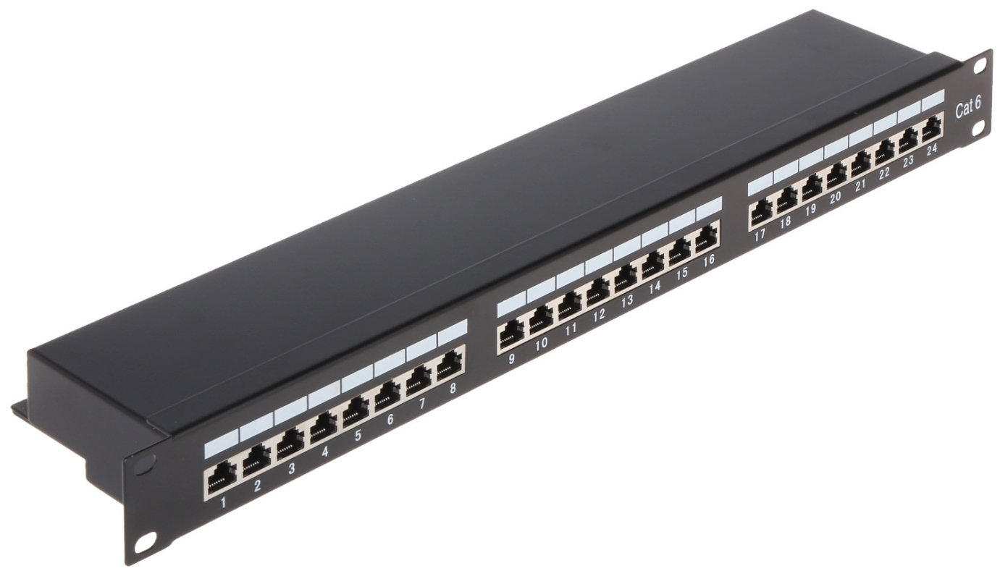

* Símbolo: N/A

* Camada de Rede OSI: N/A (O painel de conexão é parte da infraestrutura física da rede)